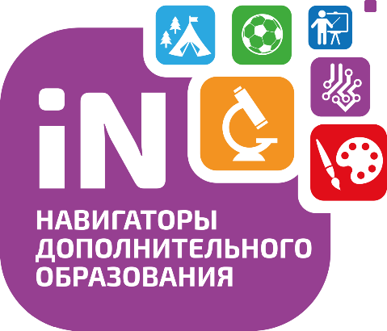

**Тебе уже исполнилось 14 лет?**

**И ты уже получил паспорт?**

**Но все еще нет сертификата дополнительного образования?**

**Тогда тебе в «ЦРТ им Н.Е.Бобровой»!**

Всего 15 минут потраченного времени и перед тобой откроется мир кружков и секций на любой вкус и цвет!

С каталогом программ дополнительного образования в нашем городе можно познакомится на сайте [***https://р66.навигатор.дети/***](https://р66.навигатор.дети/)

**Заинтересовало? Спросишь, что нужно сделать?**

Обратиться в 25 кабинет ЦРТ им.Н.Е.Бобровой (ул.Розы Люксемург, 4) имея при себе всего три копии документов:

1. Копия первой страницы паспорта
2. Копия страницы с отметкой о прописке
3. Копия СНИЛС

*для оформления потребуется номер телефона и адрес электронной почты (для создания личного кабинета)



Понедельник- 9.00-18.00

Вторник – 9.00-17.00

Среда – 9.00-17.00

Четверг – 9.00-17.00

Пятница – 9.00-16.00

**Обед с 12.00-13.00**

Телефон для вопросов по сертификату ПФДО: +7 (34350) 4-06-29

Если не можешь прийти сам, то можешь попросить об этом родителей (законных представителей. Потребуется тот же пакет документов + документ родителя (законного представителя), подтверждающий личности)